Как подготовить ребенка к поступлению в детский сад

• Самое главное – положительный настрой на детский сад, если вы верите, что детский сад самое лучшее место на земле для вашего ребенка, так же будет считать и ваш ребенок, пусть пока на уровне внутренних ощущений. Если вы так не считаете, займитесь аутотренингом - возьмите листочек и напишите в ответ на вопрос «Зачем мне нужен детский сад?» все позитивное, что вы знаете по этому поводу (например, «У моего ребенка расширится круг общения, а это очень полезно для его развития» - да-да, даже негативный опыт полезен, так как ребенок развивается только преодолевая препятствия, как, впрочем, и любой человек, или «Я могу спокойно ходить в магазин, не отдирая орущего ребенка от ярких коробок» и т.п).
• Чаще гуляйте с ребенком на детской площадке, не торопитесь вмешиваться в любой конфликт, дайте ребенку возможность поучиться самому найти выход из ситуации, а себе возможность погордиться за ребенка «Вот какой молодец, как ловко забрал свою игрушку, значит, может постоять за свое имущество».
• Хотя бы раз в неделю меняйте с ребенком место для прогулок – это может быть соседский двор, парк, центр города, просто прогулка пешком.
• Ходите с ребенком в гости и приглашайте гостей к себе, желательно с детьми разного возраста – учите ребенка общаться, вместе играть, давать играть свои игрушки, просить чужие и т.п. – показывайте, как это надо делать.
• Играйте с ребенком дома в детский сад, начиная от бытовых процессов (кормление, одевание, сон), до игр и занятий. Роль ребенка может выполнять сам ребенок или какая-нибудь игрушка: «Вот как Саша аккуратно кушает, как ребятки в детском саду», «Все ребятки спать легли в свои кроватки и Танечка тоже спать ляжет в свою кроватку».
• Не обсуждайте при малыше волнующие вас проблемы, связанные с детским садом.
• Заранее узнайте все моменты в режиме дня в детском саду и введите их в режим дня ребенка дома.
• Учите ребенка дома всем необходимым навыкам самообслуживания.
• Недопустимо угрожать ребенку детским садом как наказанием за детские грехи, а также за непослушание.
• Не нервничайте и не показывайте свою тревогу накануне поступления ребенка в детский сад.
• Планируйте свой отпуск или выход на работу так, чтобы в первый месяц посещения ребенком детского сада у вас была бы возможность оставлять его там не на целый день.
• Если вы определились с выбором дошкольного учреждения, начинайте осваивать его территорию, приходите на утренние и вечерние прогулки (что также поможет вам и ребенку привыкнуть к режиму детского сада), познакомьтесь с воспитателями, играйте с детьми, запоминайте их имена, чтобы потом напоминать их ребенку. Посетите психолога детского сада, проконсультируйтесь с медицинской сестрой или врачом, т.е. сами получите как можно больше разнообразной информации о том месте, где ваш ребенок будет проводить большую часть времени.
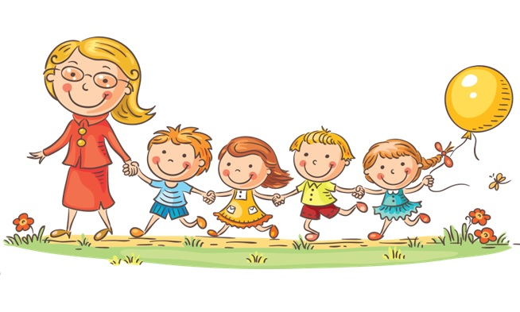
Самое главное – это ваше доверие и вера, что все будет хорошо.

